

**CENTRO UNIVERSITARIO REGIONAL DE CARAZO**

**CUR - Carazo**

**Departamento de Ciencia y Tecnología**

“**2024: UNIVERSIDAD GRATUITA Y DE CALIDAD PARA SEGUIR EN VICTORIAS.”**

**Nombre del Trabajo: Calendario de Eventos y Mapa de Comunicación.**

**Carrera:** Ingeniería en Sistemas de Información.

**Asignatura:** Formulación y Gestión de Proyectos de TI.

**Docente: Ing. Samuel Isaac Zeledón Molina.**

**Año: V.**

**Elaborado por:**

* Br. Rebeca Estefania Baltodano Parrales. (N° de Carnet: 20907445)
* Br. Jefrey Antonio Zuniga Rivera. (N° de Carnet: 20907709)
* Br. Marvin Antonio Ortiz García. (N° de Carnet: 20907467)

**…A la libertad por la Universidad…**

1. **Declaración del alcance.**
   1. **Productos entregables de un proyecto.**

En la séptima edición de la guía para el PMBOK los productos entregables, se definen como: un producto de trabajo que se puede medir y verificar, tal como una especificación, un informe del estudio de viabilidad, un documento de diseño detallado o un prototipo de trabajo. Algunos productos entregables pueden corresponder al mismo proceso de dirección de proyectos, mientras que otros son los productos finales o componentes de los productos finales para los cuales se creó el proyecto. Los productos entregables, y en consecuencia las fases, son parte de un proceso generalmente secuencial, diseñado para asegurar el adecuado control del proyecto y para obtener el producto o servicio deseado, que es el objetivo del proyecto. Las entregas son fundamentales para garantizar la satisfacción del cliente y el éxito del proyecto, ya que representan los resultados tangibles que se esperan obtener. Es importante gestionar adecuadamente las entregas para cumplir con los objetivos establecidos y lograr la aceptación por parte de las partes interesadas (Guía de los Fundamentos de la Dirección de Proyectos (Guía del PMBOK®) , 2004).

**Gestión del alcance de un proyecto.**

En el contexto del proyecto, el término alcance puede referirse a lo siguiente:

* **El alcance del producto:** Los atributos y funciones que definen un bien, servicio o resultado.
* **El alcance del proyecto:** El trabajo que debe hacerse para entregar un bien (Producto), servicio o resultado con las funciones y características previstas.

La gestión del alcance del proyecto implica asegurarse de que el proyecto incluya todo el trabajo necesario para su éxito. se relaciona principalmente con la definición y el control de lo que está y no está incluido en el proyecto (Guía de los Fundamentos de la Dirección de Proyectos (Guía del PMBOK®) , 2004). La preparación de una declaración detallada del alcance del proyecto es crucial para el éxito del proyecto. Se basa en los principales logros, hitos y limitaciones documentados durante el inicio del proyecto.

|  |  |  |
| --- | --- | --- |
| **Entregable N° 1.** | **Descripción.** | **Criterios de aceptación.** |
| * 1. Documento de estudio de factibilidad técnica y económica. | Evaluar la viabilidad técnica y económica del proyecto. Con dicha información el cliente puede tomar una decisión informada sobre si continuar con el proyecto o no. | El documento debe incluir una descripción detallada de los análisis de viabilidad técnica y económica, así como una recomendación sobre si continuar con el proyecto o no. Todos los cálculos y suposiciones deben ser verificables y precisos. |
| **Sub Entregables** | **Descripción.** | **Criterios de Aceptación.** |
| * + 1. Diagnóstico de TI. | Realizar una auditoría en la organización, empresa o negocio para comprender el estado de la situación actual en materia de TI de la empresa. | Entrega del informe que expone las conclusiones del diagnóstico de TI. |
| * + 1. Entrega del informe del estudio de factibilidad. | El análisis de viabilidad técnica evalúa si el proyecto es técnicamente factible, mientras que el análisis de viabilidad económica evalúa si el proyecto es económicamente viable. | El documento debe incluir una descripción detallada de los análisis de viabilidad técnica y económica, así como una recomendación sobre si continuar con el proyecto o no. Todos los cálculos y suposiciones deben ser verificables y precisos. |
| * + 1. Análisis de Costo/Beneficio, cálculo de retorno de la inversión (periodo de cinco años), cálculo de índices de VPN y TIR del proyecto. | El análisis Costo/Beneficio compara la inversión inicial de capital en contra de los beneficios de la implementación del sistema de información para el negocio. El VPN es un indicador financiero que mide los flujos de los ingresos y egresos futuros que tendrá un proyecto, para determinar, si luego de descontar la inversión inicial, queda una ganancia. Mientras tanto, el TIR está definido como la tasa de interés con la cual el valor actual neto o valor presente neto (VAN o VPN) de una inversión sea igual a cero (VAN = 0). | La documentación debe incluir el flujo neto de efectivo (estimado) para los siguientes 5 años. Se debe añadir los valores obtenidos para el VPN o TIR de ser positivos, en caso de ser negativos se deberá replantear las alternativas de factibilidades económicas y técnicas del proyecto. |
| **Entregable N° 2.** | **Definición.** | **Criterios de aceptación.** |
| 1. Documentos de diseño del sistema. | Los documentos de diseño del sistema son entregables que describen la arquitectura, las interfaces de usuario, los diagramas UML por módulos del sistema, etc. Estos documentos son importantes para garantizar que el sistema se desarrolle de acuerdo con los requisitos del cliente. Al contar con estos documentos, el cliente puede tener una visión clara de cómo se verá y funcionará el sistema. | Los documentos deberán incluir diagramas correspondientes y descripciones detalladas de la arquitectura del sistema, las interfaces de usuario. Todos los diseños deben ser probados y aprobados por el cliente antes de continuar con el desarrollo. |
| **Sub Entregables** | **Descripción.** | **Criterios de Aceptación.** |
| * 1. Diseño de la arquitectura del sistema. | El diseño de la arquitectura del sistema es el plan detallado de la estructura y las relaciones entre los componentes del sistema. Define las capas de software, las interfaces y las dependencias entre los módulos. Este diseño guía el desarrollo del sistema y garantiza que se construya y comprenda de manera eficiente y eficaz. | El diseño de la arquitectura del sistema debe incluir un diagrama de alto nivel que muestre las capas del sistema y las interfaces entre ellas. También debe incluir un diagrama de bajo nivel que muestre los detalles de implementación de cada módulo. Además, debe incluir un diagrama de componentes que muestre las relaciones entre los diferentes módulos del sistema. |
| * 1. Diseño de Wireframes UI. | Un wireframe es un plan básico de baja fidelidad que captura una idea inicial para una página web o una pantalla de aplicaciones. | El diseño de interfaces de usuario debe incluir wireframes que muestren los diferentes flujos de trabajo y pantallas del sistema. También debe incluir prototipos interactivos que permitan al cliente probar el sistema antes de su implementación. |
| * 1. Diseño de interfaces de usuario UI. | Es la representación a detalle del flujo de trabajo y funcionalidades del sitio, que ayudará a comprobar si estos están cumpliendo con la experiencia de usuario deseada. Al usar esta herramienta, se crean artefactos físicos que permiten tangibilizar de forma ágil una idea que se mostrará a los usuarios. Este diseño garantiza que el sistema sea fácil de usar y que cumpla con los requisitos del usuario. | El diseño de interfaces de usuario debe incluir representaciones de interfaz de usuario y los elementos visuales, incluyendo botones, colores, imágenes, iconos, texto, tipografía y fuentes. En este punto todavía no se encuentran disponibles las funcionalidades de los elementos que la componen, sólo se permite mostrar el flujo de trabajo. |
| * 1. Modelado de datos. | El modelado de datos por UML es el plan detallado de la estructura y el comportamiento de los datos del sistema. Define las clases, las relaciones, las operaciones y los mensajes. Este modelado garantiza que los datos sean consistentes, completos y fáciles de mantener. | El modelado de datos por UML debe incluir un diagrama de clases que muestre las clases, las relaciones y las operaciones del sistema. También debe incluir un diagrama de secuencia que muestre los mensajes entre los diferentes módulos del sistema. Además, debe incluir un diagrama de colaboración que muestre las interacciones entre los diferentes objetos del sistema. Todos los diagramas deben estar etiquetados y explicados en detalle. |
| **Entregables N° 3.** | **Descripción.** | **Criterios de Aceptación.** |
| 1. Documentos de diseño de la base de datos del sistema. | Los documentos de diseño de la base de datos del sistema son entregables que describen el modelo de datos, el diagrama de entidades y relaciones y las especificaciones técnicas de la base de datos. Estos documentos son importantes para garantizar que la base de datos se desarrolle de acuerdo con los requisitos del cliente. | El MER, el modelo de datos y las especificaciones técnicas de la base de datos deben incluirse en los documentos con sus diagramas y explicaciones completas. |
| **Sub Entregables** | **Descripción.** | **Criterios de Aceptación.** |
| * 1. Especificaciones técnicas. | Las especificaciones técnicas detallan los requisitos técnicos y las expectativas del sistema, incluyendo las capacidades funcionales y no funcionales. Este documento es crucial para garantizar que el sistema desarrollado cumpla con los requisitos del cliente y sea técnicamente viable. | El documento de especificaciones técnicas debe ser revisado y aprobado por el cliente antes de que comience el desarrollo. Todos los requisitos funcionales y no funcionales deben estar claramente definidos y verificables. La arquitectura de software debe ser sólida y escalable. |
| **Entregable N° 4.** | **Descripción.** | **Criterios de Aceptación.** |
| 1. Documentos Técnicos. | La documentación técnica es una entrega que incluye una guía de implementación, guía del mantenimiento y código fuente para el sistema. Esta documentación es esencial para asegurar que el sistema pueda implementarse, mantenerse y modificarse correctamente. | La documentación técnica debe incluir guías detalladas de implementación y mantenimiento, así como el código fuente del sistema. |
| **Sub Entregables** | **Descripción.** | **Criterios de Aceptación.** |
| * 1. Manual de usuario. | Este manual es importante para garantizar que los usuarios finales puedan utilizar el sistema de manera eficaz y eficiente. Al disponer de este manual, el cliente puede capacitar a sus usuarios finales y asegurar la adopción exitosa del sistema. | El manual de instrucciones debe incluir una guía detallada de capacitación clara y concisa. Todas las instrucciones deben ser probadas y aprobadas por el cliente antes de la entrega final. |
| * 1. Guía de implementación. | Este documento ayuda a garantizar una implementación sin problemas y minimiza el tiempo de inactividad del sistema. | El plan de implementación debe ser detallado y realista. Los procedimientos de implementación deben ser claros y concisos. |
| * 1. Guía de mantenimiento. | Informe que ayuda a garantizar que el sistema siga siendo efectivo y eficiente a medida que cambian las necesidades del cliente. | El documento deberá tener una comprensión clara de cómo mantener y actualizar el sistema. |
| * 1. Código Fuente. | El código fuente es el conjunto de instrucciones que hace que el sistema funcione. La documentación del código fuente es importante para que otros desarrolladores puedan entender y mantener el sistema en el futuro. | Todo el código fuente debe ser revisado y probado antes de ser entregado al cliente. La documentación del código fuente debe ser clara y completa, y debe incluir una descripción de cada módulo, función y clase, así como los detalles de implementación. |
| **Entregable N° 5.** | **Descripción.** | **Criterios de Aceptación.** |
| 1. Sistema web de Facturación y Gestión de Citas para la clínica oftalmológica Tapia y especialidades, ubicada en la ciudad de Jinotepe, en el año 2024. | Recapitulación de toda la documentación y sus apéndices creados durante la ejecución del ciclo de vida del proyecto y el desarrollo final del producto. | La documentación generada y sus anexos deben adherirse a los principios del guía PMBOK, Guía de Prácticas de Gestión de Proyectos y, por último, el escrito sobre Ingeniería de Requisitos: Negocios Orientados al Software. |
| * 1. **Inicio.** | **Descripción.** | **Criterios de Aceptación.** |
| * + 1. Plan de proyecto (Preliminar). | El plan proyecto preliminar incluye los siguientes elementos: objetivo, logro, cliente, patrocinador, líder del proyecto, equipo de proyecto, usuarios/beneficiarios, afectados, criterios de éxito, presupuesto. | El contenido del plan de proyecto variará dependiendo del área de  aplicación, influencia de la organización, complejidad del proyecto y disponibilidad de los  sistemas existentes, así que cada uno de los puntos expuestos anteriormente deberán estar ajustados al modelo de negocio del cliente.  **Fecha límite de entrega del documento revisado y aprobado 04/04/2024.** |
| * + 1. Declaración del alcance (Preliminar). | Es el proceso necesario para producir una definición preliminar de alto nivel del proyecto usando el Acta de Constitución del Proyecto con otras entradas a los procesos de iniciación. | Este escrito deberá de abordar y documentar los requisitos del proyecto y de los productos entregables, los requisitos de los  productos, los límites del proyecto, los métodos de aceptación y el control del alcance de alto  nivel.  **Fecha límite de entrega del documento revisado y aprobado 04/04/2024.** |
| * + 1. Identificación de Stakeholders. | El equipo de dirección del proyecto debe identificar a los interesados, determinar sus requisitos y expectativas y, en la medida de lo posible, gestionar su influencia en relación con los requisitos para asegurar un proyecto exitoso.  **Stakeholders o involucrados:** Los interesados en el proyecto son personas y organizaciones que participan de forma activa en el proyecto o cuyos intereses pueden verse afectados como resultado de la ejecución del proyecto o de su conclusión. | Deben ser reconocidos por nombre y apellido. Deben formar parte de uno o más grupos de proyectos, como los equipos ejecutivos, de ejecución o de participación.  **Fecha límite de entrega del documento revisado y aprobado 04/04/2024.** |
| * + 1. Charter. | Un documento emitido por el iniciador o patrocinador del proyecto que autoriza formalmente la existencia de un proyecto, y le confiere al director de proyectos la autoridad para aplicar los recursos de la organización a las actividades del proyecto. También conocido como: Acta de Autorización del Proyecto; Acta de Proyecto; o Ficha del Proyecto. | El proceso de desarrollar el acta de constitución del proyecto que autoriza formalmente un proyecto. El documento debe seguir los lineamientos de la guía PMBOK.  **Fecha límite de entrega del documento revisado y aprobado 04/04/2024.** |
| * 1. **Planeación.** | **Descripción.** | **Criterios de Aceptación.** |
| * + 1. Plan de proyecto. | Como el proceso de retroalimentación y refinamiento no puede continuar de forma indefinida, los procedimientos establecidos por la organización identifican cuándo concluye el esfuerzo de planificación. Estos procedimientos se verán afectados por la naturaleza del proyecto, los límites del proyecto establecidos, las actividades de seguimiento y control correspondientes, así como por el entorno en el cual se llevará a cabo el proyecto. | Mientras se planifica el proyecto, el equipo del proyecto debe involucrar a todos los interesados que corresponda, de acuerdo con cuál sea su influencia en el proyecto y sus resultados. Las actualizaciones que surjan como consecuencia de cambios aprobados durante la ejecución del proyecto pueden causar un impacto significativo en partes del plan de gestión del proyecto.  **Fecha límite de entrega del documento revisado y aprobado 08/04/2024.** |
| * + 1. Declaración del alcance. | Describe los procesos necesarios para  asegurarse de que el proyecto incluya todo el trabajo requerido, y sólo el trabajo requerido, para completar el proyecto satisfactoriamente. | El documento debe contemplar los siguientes acápites de trabajo: Planificación del Alcance, Definición del Alcance, Crear EDT.  **Fecha límite de entrega del documento revisado y aprobado 08/04/2024.** |
| * + 1. Descripción de roles y responsabilidades. | La definición de los roles y las responsabilidades del proyecto se desarrolla teniendo en cuenta las formas en que participarán las organizaciones existentes, y cómo las disciplinas técnicas y las personas interaccionan entre sí actualmente. | Se debe identificar y documentar los roles del proyecto, las responsabilidades y las relaciones de informe, así como crear la matriz de responsabilidades.  **Fecha límite de entrega del documento revisado y aprobado 08/04/2024.** |
| * + 1. Cronograma del proyecto. | Analiza las secuencias de las actividades, la duración de las actividades, los requisitos de recursos y las restricciones del cronograma para crear el cronograma del proyecto. | Los paquetes de trabajo del proyecto deberán de estar planificados (descompuestos) en componentes más pequeños denominados actividades del cronograma, para proporcionar una base con el fin de estimar, establecer el cronograma, ejecutar, y supervisar y controlar el trabajo del proyecto.  **Fecha límite de entrega del documento revisado y aprobado 08/04/2024.** |
| * + 1. Work Breakdown Structure (WBS)/ Estructura de Desglose del Trabajo (EDT). | El proceso de subdividir los principales productos entregables del proyecto y el trabajo del proyecto en componentes más pequeños y más fáciles de manejar. | El WBS deberá contener una descomposición jerárquica con orientación hacia el producto entregable relativa al trabajo que será ejecutado por el equipo del proyecto para lograr los objetivos del proyecto y crear los productos  entregables requeridos. Organiza y define el alcance total del proyecto.  **Fecha límite de entrega del documento revisado y aprobado 08/04/2024.** |
| * + 1. Costos del proyecto. | El documento que fija el formato y establece las actividades y los criterios necesarios para planificar, estructurar y controlar los costes del  proyecto. | Dependiendo de las necesidades de los interesados en el proyecto, un plan de gestión de costes puede ser formal o informal, muy detallado o ampliamente esbozado.  **Fecha límite de entrega del documento revisado y aprobado 08/04/2024.** |
| * + 1. Gestión de la calidad. | Describe los procesos necesarios para  asegurarse de que el proyecto cumpla con los objetivos por los cuales ha sido emprendido. Se compone de los procesos de dirección de proyectos Planificación de Calidad, Realizar Aseguramiento de Calidad y Realizar Control de Calidad. | Los procesos de Gestión de la Calidad del Proyecto deben incluir todas las actividades de la organización ejecutante que determinan las políticas, los objetivos y las responsabilidades relativos a la calidad de modo que el proyecto satisfaga las necesidades por las cuales se emprendió.  **Fecha límite de entrega del documento revisado y aprobado 08/04/2024.** |
| * + 1. Gestión de riesgos. | Los objetivos de la Gestión de los Riesgos del Proyecto son aumentar la  probabilidad y el impacto de los eventos positivos, y disminuir la probabilidad y el impacto de los eventos adversos para el proyecto. | El documento se debe componer de los procesos de dirección de proyectos Planificación de la Gestión de Riesgos, Identificación de Riesgos, Análisis Cualitativo de Riesgos, Análisis Cuantitativo de Riesgos, Planificación de la Respuesta a los Riesgos, y Seguimiento y Control de Riesgos.  **Fecha límite de entrega del documento revisado y aprobado 08/04/2024.** |
| * 1. **Ejecución.** | **Descripción.** | **Criterios de Aceptación.** |
| * + 1. Definición de metodología y arquitectura de desarrollo. | En software la arquitectura es la estructuración de un sistema de información antes del desarrollo del mismo. En cambio, una metodología de desarrollo de software no es más que una serie de pasos que se realizan de forma rigurosa tal que su resultado a partir de unos requisitos nuevos o modificados sea un software nuevo o modificado. | **Fecha límite de entrega del documento revisado y aprobado 02/04/2024.** |
| * + 1. Diseño de modelado de datos por UML. | UML se utiliza para brindar a los desarrolladores de software las herramientas para el análisis, el diseño y la implementación de sistemas basados en software, así como para el modelado de procesos de negocios y similares. | **Fecha límite de entrega del documento revisado y aprobado 20/03/2024.** |
| * + 1. Modelado de DB. | El modelado de base de datos es el proceso de crear un diagrama visual simplificado de un sistema de software y los elementos de datos que contiene, utilizando texto y símbolos para representar los datos y cómo fluyen. | **Fecha límite de entrega del documento revisado y aprobado 06/05/2024.** |
| * + 1. Desarrollo de backend. | El BackEnd se encarga de la gestión de datos, la lógica de negocio, la integración con bases de datos, la autenticación y autorización de usuarios, la comunicación con otros servicios y APIs, y la ejecución de tareas que no requieren interacción directa con el usuario. Los componentes principales del BackEnd incluyen servidores, bases de datos y aplicaciones o servicios que procesan las solicitudes del FrontEnd. | * La aplicación debe ser capaz de procesar y almacenar datos de manera eficiente y segura. * La API debe ser documentada y fácil de usar para los desarrolladores que integren con ella. * El servidor debe ser escalable y capaz de manejar una carga pesada de tráfico. * La aplicación web debe ser capaz de manejar errores y fallos de manera adecuada, proporcionando mensajes claros y útiles al usuario. |
| * + 1. Desarrollo de frontEnd. | El FrontEnd en el desarrollo de software se encarga de recibir y procesar las solicitudes del usuario, enviarlas al BackEnd para su procesamiento y mostrar los resultados de vuelta al usuario. Es la capa de presentación que se encarga de mostrar la información y recibir la entrada del usuario, utilizando tecnologías como HTML, CSS, JavaScript y frameworks como React, Angular o Vue.js. | * Diseño y Estética: La interfaz de usuario debe cumplir con los estándares de diseño y estética definidos, incluyendo la coherencia en la apariencia y la sensación de usuario. * Usabilidad: El producto de software debe ser fácil de usar y navegar, con una experiencia de usuario intuitiva y accesible. * Accesibilidad: Se deberá cumplir con los estándares de accesibilidad para usuarios con discapacidades, incluyendo la compatibilidad con lectores de pantalla y teclados. * Compatibilidad: La APP debe ser compatible con los navegadores y dispositivos definidos en los requisitos, incluyendo diferentes versiones de navegadores y tamaños de pantalla. * Rendimiento:El sistema debe cargar rápidamente y responder a las interacciones del usuario de manera eficiente, con un tiempo de carga y respuesta aceptable. * Responsividad: La aplicación web debe adaptarse a diferentes tamaños de pantalla y dispositivos, manteniendo una experiencia de usuario coherente. |
| * + 1. Plan de testing. | La prueba del software es un elemento crítico para la garantía de la calidad del software. El objetivo de la etapa de pruebas es garantizar la calidad del producto desarrollado. | **Esta etapa implica entregar los comprobantes satisfactorios sobre los siguientes elementos:**   * Verificar la interacción de componentes. * Verificar la integración adecuada de los componentes. * Verificar que todos los requisitos se han implementado correctamente. * Identificar y asegurar que los defectos encontrados se han corregido antes de entregar el * software al cliente. * Diseñar pruebas que sistemáticamente saquen a la luz diferentes clases de errores, haciéndolo con la menor cantidad de tiempo y esfuerzo.   **Fecha límite de entrega del documento revisado y aprobado 29/11/2024.** |
| * 1. **Monitoreo y Control.** | **Descripción.** | **Criterios de Aceptación.** |
| * + 1. Control de avance. | El proceso de recolectar y distribuir información sobre el rendimiento. Esto incluye informes de situación, medición del avance y previsiones. | El flujo establecido para el control del alcance, cronograma y riesgos hace que constantemente el proyecto sea monitoreado con el fin de no sufrir retrasos a lo largo del ciclo de vida del proyecto. |
| * + 1. Control del cronograma. | En este proceso iterativo se monitoriza la ejecución de las actividades y entregables con el fin de detectar retrasos que afecten el cronograma del proyecto. | El incumplimiento de actividades o entregables determinara si es necesario realizar los ajustes necesarios. |
| * + 1. Control del registro de cambios. | Un conjunto de procedimientos formalmente documentados que definen cómo se controlarán, cambiarán y aprobarán los productos entregables, y cualquier otra documentación del proyecto. | Identificar, documentar, aprobar o rechazar y controlar cambios en las líneas base del proyecto. |
| * 1. **Cierre.** | **Descripción.** | **Criterios de Aceptación.** |
| * + 1. Informe final del proyecto. | La relación lógica en virtud de la cual el trabajo de la actividad sucesora no puede finalizar hasta que concluya el trabajo de la actividad predecesora. | Una fecha impuesta que restringe o  modifica de alguna otra forma el análisis de la red del cronograma. |
| * + 1. Actas de recepción. | La aceptación formal y entrega del producto, servicio o resultado final que el proyecto estaba autorizado a producir. | La aceptación incluye la recepción de una declaración formal en la que se establece que se ha cumplido con los términos del contrato. |

La verificación del alcance es el proceso de obtener la aceptación formal por parte de los interesados del alcance del proyecto completado y los productos entregables relacionados. Verificar el alcance del proyecto incluye revisar los productos entregables para asegurarse de que cada uno se complete satisfactoriamente. Si el proyecto se termina antes de lo previsto, el proceso de verificación del alcance del proyecto debería establecer y documentar el nivel y alcance de lo completado. La verificación del alcance se diferencia del control de calidad en que la verificación del alcance se relaciona principalmente con la aceptación de los productos entregables, mientras que el control de calidad se relaciona principalmente con cumplir los requisitos de calidad especificados para los productos entregables. Por lo general, el control de calidad se realiza antes de la verificación del alcance, pero estos dos procesos pueden realizarse en forma paralela.

* 1. **WBS.**

La EDT/WBS es una descomposición jerárquica del alcance total del trabajo a realizar por el equipo del proyecto para cumplir con los objetivos del proyecto y crear los entregables requeridos. Cada nivel descendente de la EDT/WBS representa una definición cada vez más detallada del trabajo del proyecto. La EDT/WBS se finaliza una vez que se asigna cada uno de los paquetes de trabajo a una cuenta de control y se establece un identificador único de código de cuenta para ese paquete de trabajo. Estos identificadores proporcionan una estructura para la consolidación jerárquica de los costos, del cronograma y de la información sobre los recursos. Una cuenta de control es un punto de control de gestión en que se integran el alcance, el presupuesto, el costo real y el cronograma y se comparan con el valor ganado para la medición del desempeño. Las cuentas de control se ubican en puntos de gestión seleccionados dentro de la EDT/WBS. Cada cuenta de control puede incluir uno o más paquetes de trabajo, pero cada paquete de trabajo debería estar asociado a una única cuenta de control. Una cuenta de control puede incluir uno o más paquetes de planificación. Un paquete de planificación es un componente de la estructura de desglose del trabajo bajo la cuenta de control con un contenido de trabajo conocido, pero sin actividades detalladas en el cronograma.

Como consecuencia, se aprecia la WBS/EDT o desglose de trabajo que identifica los entregables del proyecto “Desarrollo de un Sistema web de Facturación y Gestión de Citas para la clínica oftalmológica Tapia y especialidades, ubicada en la ciudad de Jinotepe, en el año 2024”.

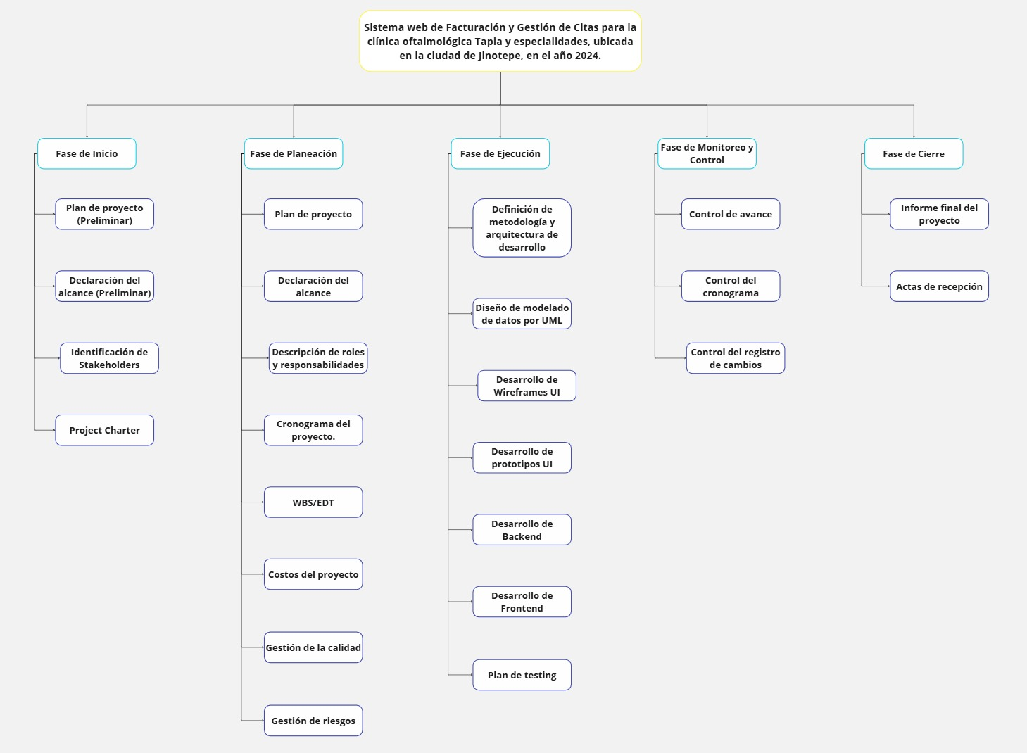

Ilustración 1 de WBS/EDT del proyecto.

* 1. **Diccionario WBS.**

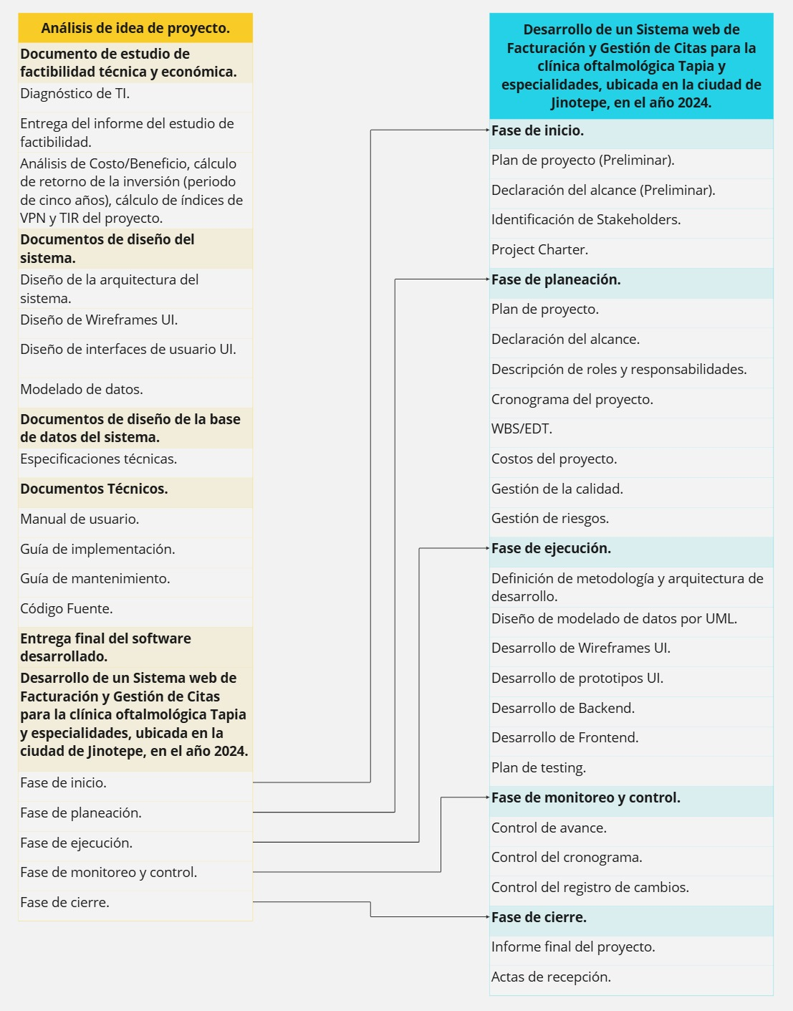El diccionario de la EDT/WBS es un documento que proporciona información detallada sobre los entregables, actividades y programación de cada uno de los componentes de la EDT/WBS.

Ilustración 2 de WBS/EDT tabular parte 1.

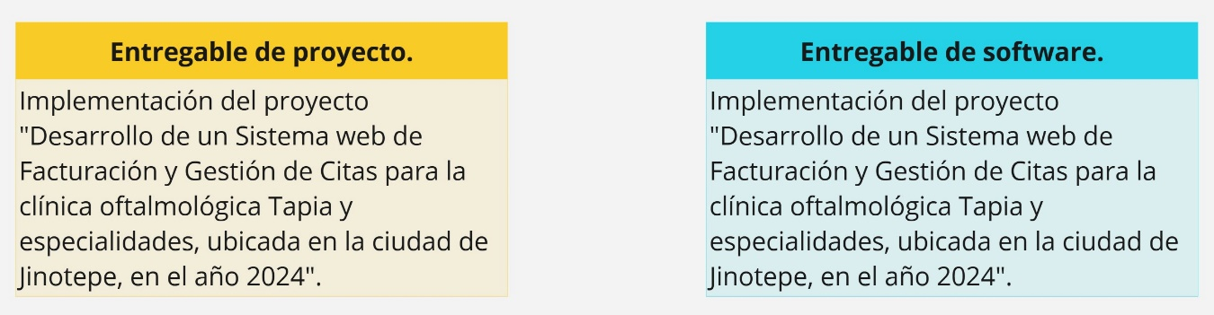

Ilustración 3 de WBS/EDT tabular parte 2.

1. **Recursos Humanos.**

La gestión de los recursos humanos del proyecto incluye los procedimientos para establecer y dirigir el equipo del proyecto. El equipo del proyecto está formado por las personas a las que se les han asignado funciones y responsabilidades para vigilar el proyecto hasta su finalización. Aunque es común discutir la asignación de roles y responsabilidades, los miembros del equipo deben estar involucrados en gran medida en el proceso de planificación y toma de decisiones del proyecto. La participación temprana de los miembros del equipo fortalece el compromiso con el proyecto y proporciona experiencia durante el proceso de planificación. El tipo y el número de miembros del equipo del proyecto cambian con frecuencia a medida que el proyecto avanza. Los miembros del equipo del proyecto pueden referirse a sí mismos como miembros personales del proyecto (Guía de los Fundamentos de la Dirección de Proyectos (Guía del PMBOK®) , 2004).

* 1. **Planificación de los recursos humanos (Organigrama del proyecto).**

Las funciones, las responsabilidades y las relaciones de presentación de informes del proyecto se determinan por la planificación de los recursos humanos. Las funciones en el proyecto pueden asignarse a individuos o a grupos. Estos individuos o grupos pueden estar afiliados o no a la organización que lleva a cabo el proyecto (Guía de los Fundamentos de la Dirección de Proyectos (Guía del PMBOK®) , 2004).

El plan de gestión del personal puede incluir detalles sobre cómo y cuándo se adquirirán los miembros del equipo del proyecto, criterios del proyecto para evaluarlos, identificación de las necesidades de capacitación, planes de recompensas y reconocimiento, consideraciones de cumplimiento y efecto del plan en la organización.

Acorde a lo establecido en la guía Guía del PMBOK® (2004) Existen diversos formatos para documentar los roles y las responsabilidades de los miembros del equipo. La mayoría de los formatos corresponde a uno de estos tres tipos: jerárquico, matricial u orientado al texto. Adicionalmente, algunas asignaciones del proyecto se enumeran en los planes subsidiarios del proyecto, tales como los planes de riesgos, de calidad o de comunicación. Cualquiera que sea la combinación de métodos usada, el objetivo es asegurar que cada paquete de trabajo tenga un propietario no ambiguo y que todos los miembros del equipo comprendan claramente cuáles son sus roles y responsabilidades.

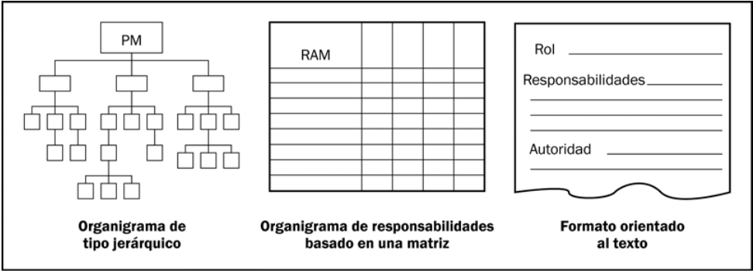

Ilustración 4 de Formatos de definición de roles y responsabilidades.

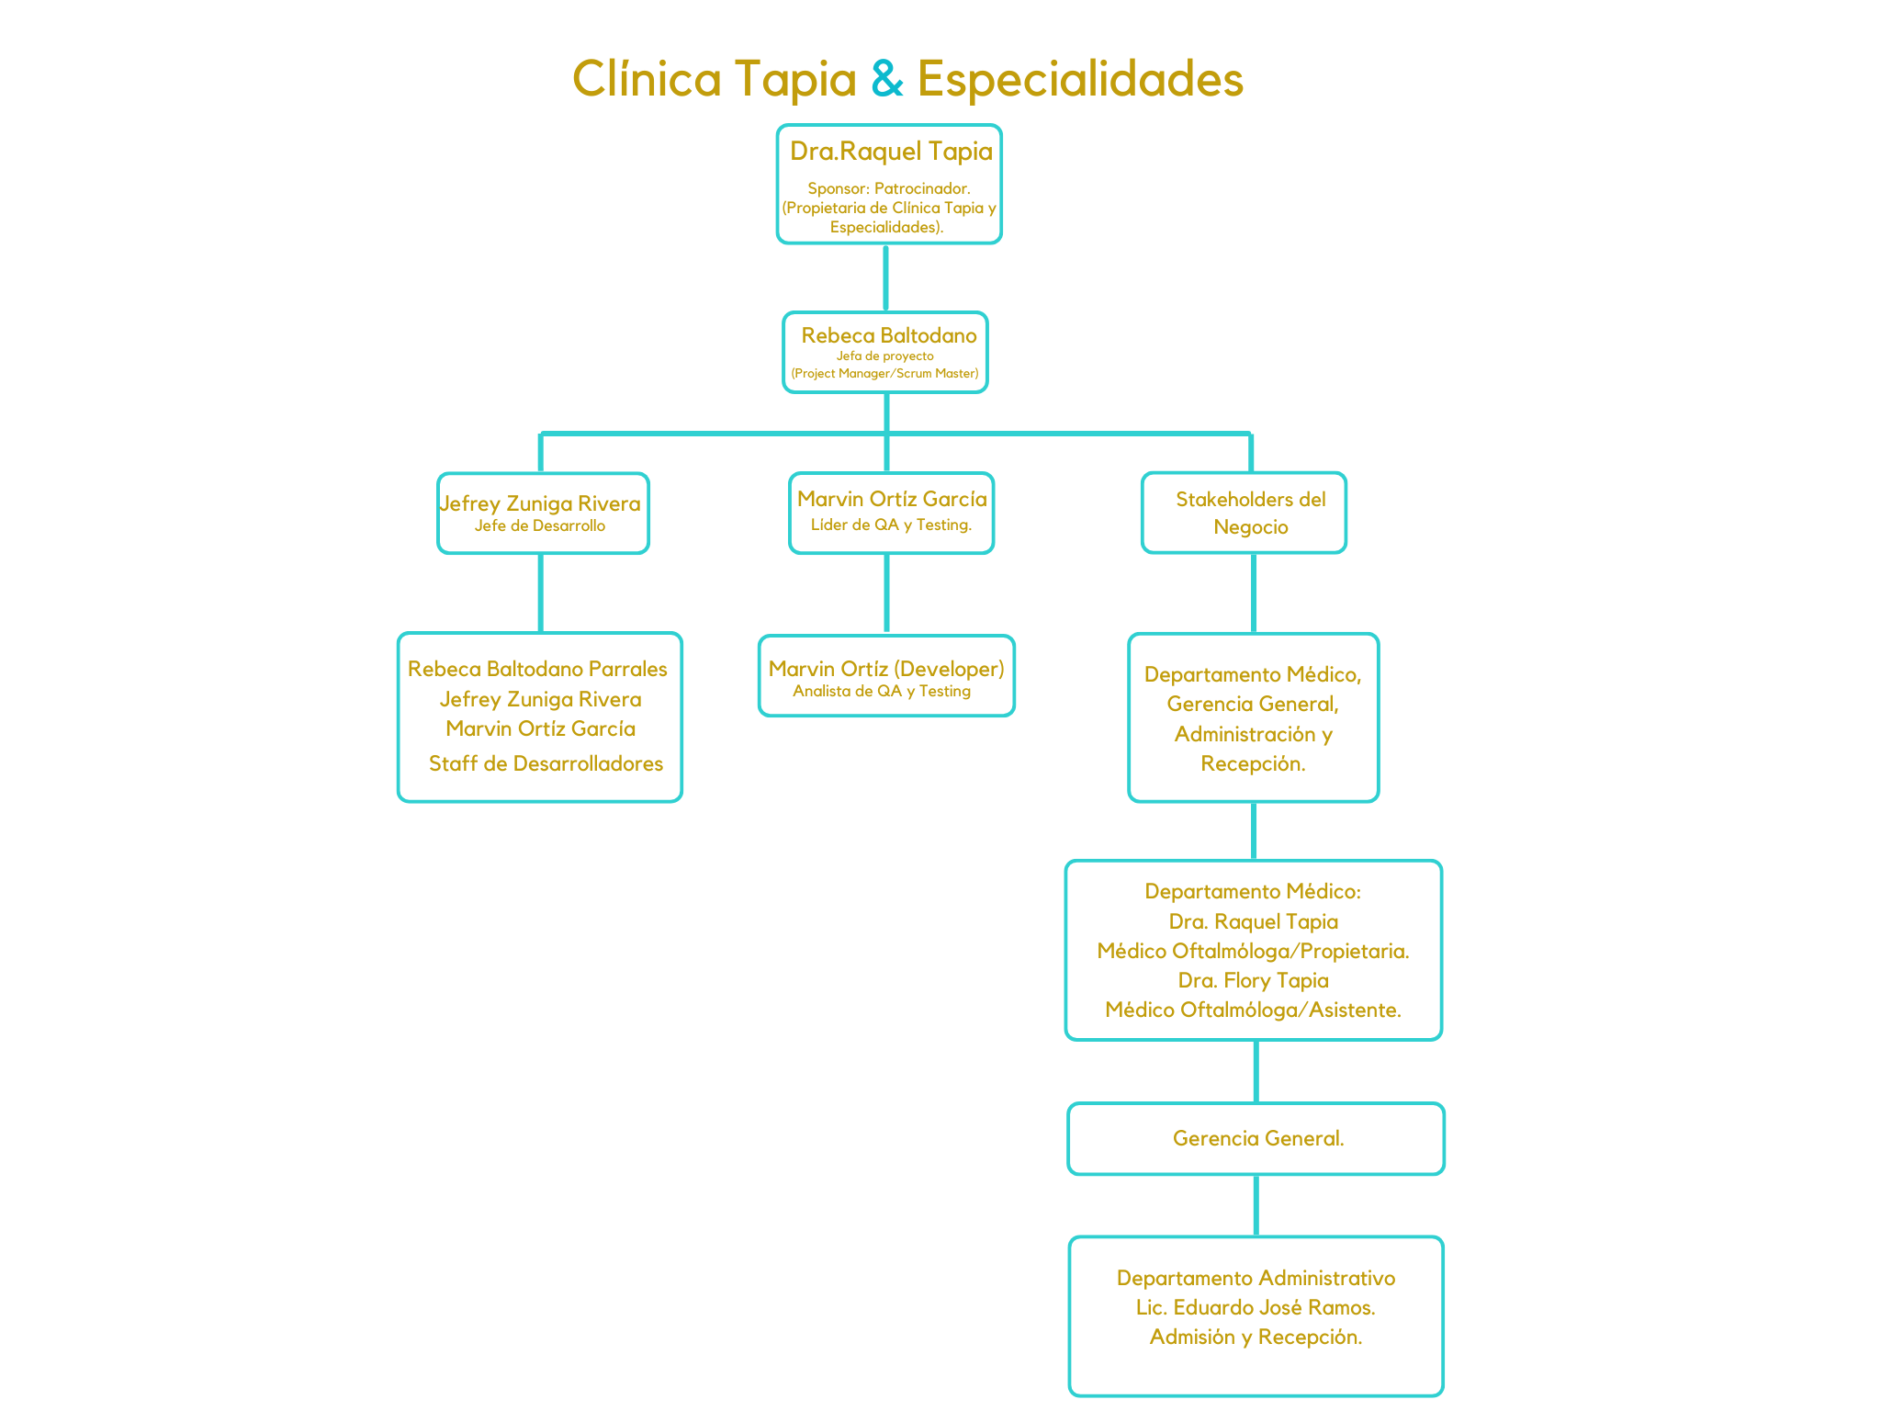En la siguiente ilustración se muestran los roles mínimos necesarios para el proyecto de desarrollo de software. En el nivel más alto de la jerarquía se encuentran los patrocinadores; el equipo de proyectos se ubica por debajo, de igual manera los stakeholders del negocio que no pertenecen al equipo como tal.

Ilustración 5 de Diagrama de roles.

* 1. **Matriz de roles y funciones.**

Un rol es una denominación que describe la parte de un proyecto de la cual una personal es responsable. Ejemplos de roles del proyecto son ingeniero de caminos, enlace con los tribunales, analista de negocios y coordinador de pruebas. La claridad de los roles con respecto a la autoridad, las responsabilidades y los límites es esencial para el éxito del proyecto. Por otro lado, las responsabilidades son los trabajos que se esperan que realice un miembro del equipo del proyecto para completar las actividades del proyecto.

A continuación, se exponen los roles y las responsabilidades definen los cargos, las habilidades y las competencias que requiere el proyecto.

|  |  |  |
| --- | --- | --- |
| **Rol** | **Responsabilidades** | **Asignado A** |
| **Sponsor.** | Las responsabilidades designadas para el sponsor del proyecto en cuestión implican:   1. La obtención de recursos para el proyecto. 2. Asegurar que los objetivos del proyecto tengan coherencia con los del negocio. 3. Aprobar el plan de gestión de proyecto. 4. Asegurar una gestión adecuada de los riesgos. 5. Autorizar gastos y compras. 6. Aceptación de entregables. 7. Cierre de proyecto. | **Dra. Raquel Tapia.** |
| **Jefe de proyecto (Project Manager/ Scrum Master)** | El gerente de proyecto tiene como responsabilidad:   1. Organizar el equipo de trabajo del proyecto. 2. Planificar y monitorear el proyecto. 3. Gestionar y monitorear el cronograma del proyecto (SBS). 4. Gestionar el presupuesto del proyecto (CBS). 5. Gestionar la comunicación dentro del equipo. 6. Evaluar y comunicar los logros del proyecto. 7. Mantener al equipo enfocado en los objetivos. 8. Mantener comunicación directa con los Stakeholders del proyecto. | **Rebeca Baltodano.** |
| **Jefe de Desarrolladores.** | Se le designan las siguientes responsabilidades a jefa de desarrolladores:   1. Supervisar los avances del desarrollo de software. 2. Organizar al equipo de trabajo. 3. Planificar reuniones de trabajo. 4. Planificar sprints de desarrollo de software. 5. Comunicar avances y entregables a la jefa de proyecto. 6. Analizar las diferentes arquitecturas, patrones de diseño y herramientas para el desarrollo de software. 7. Versionar los avances del desarrollo de software. 8. Revisar y documentar los entregables del desarrollo de software. | **Jefrey Zuniga.** |
| **Staff de Desarrolladores.** | Dentro de las responsabilidades que corresponden al Staff de desarrollo se encuentran:   1. Codificar e implementar los componentes del sistema. 2. Administrar las bases de datos 3. Corregir errores en el proceso de desarrollo. 4. Versionar los entregables del producto de software. 5. Documentar los avances de los entregables de la Aplicación web. | **Marvin Ortiz, Jefrey Zuniga, Rebeca Baltodano.** |
| **Líder de QA y Testing.** | Las responsabilidades del líder de QA y testing implican:   1. Diseñar el plan de pruebas. 2. Definir las pruebas de humo, pruebas unitarias, pruebas de integración, pruebas de regresión y pruebas de aceptación. 3. Analizar y reportar los resultados del plan de pruebas. 4. Definir y revisar herramientas, estándares o normas del plan de pruebas. 5. Revisión y documentación de entregables de pruebas. | **Marvin Ortíz.** |
| **Analista de QA y Testing.** | Las responsabilidades asignadas son:   1. Comprobar que se cumplan los requerimientos funcionales. 2. Ejecución de los casos de pruebas. 3. Confirmación de los resultados de pruebas. 4. Documentar los resultados de pruebas. 5. Generar datos o lotes de pruebas. | **Marvin Ortíz.** |
| **Stakeholders del Negocio.** | Su responsabilidad se basa en:   1. La Participación en las actividades de gestión del cambio. 2. Retroalimentación de pruebas de aceptación. | **Dra. Raquel Tapia, Dra. Flory Tapia, Lic. Eduardo Ramos, Pacientes.** |
| **Gerencia General, Administración y Recepción.** | Estos roles tienen como responsabilidad:   1. Comunicar procesos de negocio. 2. Aprovisionamiento del sistema desarrollado. | **Dra. Raquel Tapia, Dra. Flory Tapia, Lic. Eduardo Ramos.** |

Tabla 2 de Roles y responsabilidades.

Una matriz de asignación de responsabilidades se usa para ilustrar las conexiones entre el trabajo que debe realizarse y los miembros del equipo del proyecto.

|  |  |  |  |  |  |  |  |  |  |
| --- | --- | --- | --- | --- | --- | --- | --- | --- | --- |
| E - ejecuta, P - participa, C - coordina, R - revisa, A - autoriza | | | | | | | | | |
|  | **Matriz de roles y Funciones,** **Desarrollo de un Sistema web de Facturación y Gestión de Citas para la clínica oftalmológica Tapia y especialidades, ubicada en la ciudad de Jinotepe, en el año 2024.** | Sponsor: Patrocinador | Jefe de Proyecto | Jefe de Desarrolladores | Líder de QA y Testing | Stakeholders del Negocio | Staff de Desarrolladores | Analista de QA y Testing | Gerencia, Administración y Recepción |
|  | **Inicio** |  |  |  |  |  |  |  |  |
|  | Plan de proyecto | A | C | P | P |  |  |  |  |
|  | Declaración del alcance | A | C/R | P | P | P |  |  |  |
|  | Identificación de interesados | A | C/R |  |  | P |  |  |  |
|  | **Planeación** |  |  |  |  |  |  |  |  |
|  | Plan de proyecto | A | C/R | P | P | P | P | P |  |
|  | Plan de gestión del alcance | A | C/R | P | P | P | P | P |  |
|  | WBS | A | C/R | P | P | P | P | P |  |
|  | Organigrama del proyecto | A | C/R | P | P | P | P | P |  |
|  | Calendario de actividades | A | C/R | P | P | P | P | P | P |
|  | SBS: Cronograma del proyecto | A | C/R | P | P | P | P | P | P |
|  | CBS: Costos del proyecto | A | C/R | P | P | P | P | P | P |
|  | Plan de gestión de calidad | A | C/R | R | R |  | P | R |  |
|  | Plan de gestión del riesgo | A | C/R | P | P | P | P | P | P |
|  | Descripción de roles y responsabilidades | A | C/R | P | P | P | P | P | P |
|  | Lista de aseguramiento de calidad | A | C/R | R | R |  | P | R |  |
|  | **Ejecución** |  |  |  |  |  |  |  |  |
|  | Administración de Cotizaciones | A | C/R | P | P |  | P | P |  |
|  | Matriz de evaluación de alternativas | A | C/R | P | P |  | P | P |  |
|  | Administración de contratos | A | C/R | R | R |  | P | P |  |
|  | Designación de equipo de desarrollo |  | A/C/R | P | P |  | P | P |  |
|  | Definición de metodología y arquitectura de desarrollo |  | A/C/R | P |  |  | P |  |  |
|  | Diseño de diagramas UML |  | A/C/R | P |  |  | P |  |  |
|  | Modelado de DB |  | A/C/R | P |  |  | P |  |  |
|  | Sprint de desarrollo 1 |  | A/C/R | P |  |  | P |  |  |
|  | Sprint de testing 1 |  | A/C/R | P | R/P |  | P | P |  |
|  | Sprint de desarrollo 2 |  | A/C/R | P |  |  | P |  |  |
|  | Sprint de testing 2 |  | A/C/R | P | R/P |  | P | P |  |
|  | Sprint de desarrollo 3 |  | A/C/R |  |  |  |  |  |  |
|  | Sprint de testing 3 |  | A/C/R | P | R/P |  | P | P |  |
|  | Sprint de desarrollo 4 |  | A/C/R | P |  |  | P |  |  |
|  | Sprint de testing 4 |  | A/C/R | P | R/P |  | P | P |  |
|  | Sprint de desarrollo 5 |  | A/C/R | P |  |  | P |  |  |
|  | Sprint de testing 5 |  | A/C/R | P | R/P |  | P | P |  |
|  | **Monitoreo y Control** |  |  |  |  |  |  |  |  |
|  | Control del avance | A | C/R | P | P | P | P | P | P |
|  | Control del cronograma | P | C/R | P | P | P | P | P | P |
|  | Control de registro de cambios | P | A/C/R | P | P |  | P | P | R |
|  | **Cierre** |  |  |  |  |  |  |  |  |
|  | Informe final del proyecto |  | C/R | P | P |  | P | P |  |
|  | Actas de recepción | R | C/R | P | P |  | P |  |  |

Tabla 3 de Matriz de asignación de responsabilidades.

Gestionar el Equipo del Proyecto implica hacer un seguimiento del rendimiento de los miembros del equipo, proporcionar retroalimentación, resolver polémicas y coordinar cambios a fin de mejorar el rendimiento del proyecto (Guía de los Fundamentos de la Dirección de Proyectos (Guía del PMBOK®) , 2004).